JELOVNIK ZA LIPANJ 2021

ZAJUTRAK: od 6:30 do 7:30: mlijeko, keksi s maslacem, hrskave žitarice

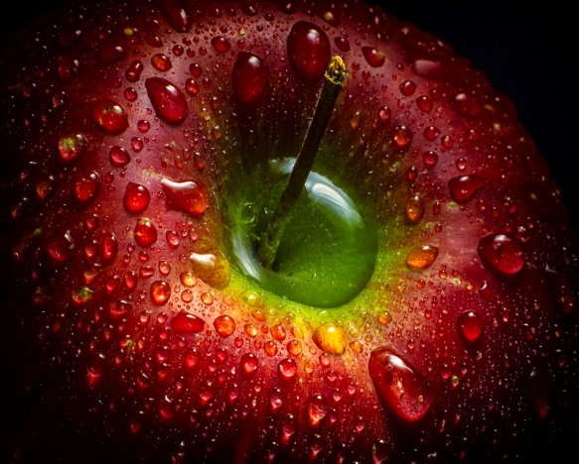
PONEDJELJAK:
Doručak: bijela kava, kruh, sir
Ručak: polpete, varivo od leće, kruh
Užina: naranča, integralni keks
UTORAK:
Doručak: čaj, kukuruzni kruh, maslac, marmelada
Ručak: krem juha od bundeve, puretina u bijelom umaku, pire od krumpira i mrkve, zelena salata, kruh
Užina: banana
SRIJEDA:
Doručak: čaj, integralni kruh, šunka
Ručak: piletina s povrćem, kruh, jabuka
Užina: mramorni kolač
ČETVRTAK:
Doručak: mlijeko, kukuruzne pahuljice
Ručak: juha s noklicama od griza, teleći rižoto, kupus salata, kruh
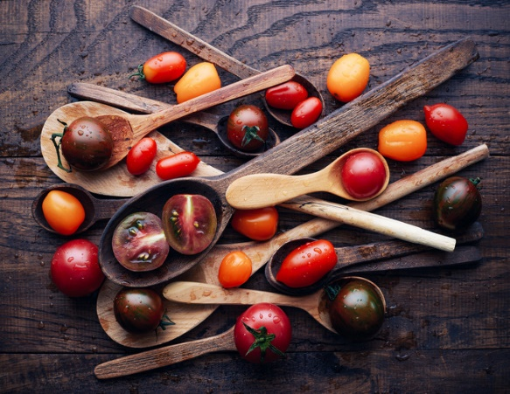
Užina: puding od čokolade
PETAK:
Doručak: čaj, kruh, kajgana
Ručak: juha od rajčice s integralnom rižom, tjestenina s tunjevinom, salata
Užina: jogurt s probiotikom

